COMPREHENSION DOCUMENTAIRE
HOMO SAPIENS

SEANCE DE COMPREHENSION

Objectifs : - réinvestir le lexique spécifique aux textes documentaires
- comprendre l’intérêt de la lecture de survol alliée à la lecture ciblée en documentaire

Matériel (voir en fin de document) :
  - texte sur Homo Sapiens ( 1 exemplaire par élève + projection au TNI)
  - questionnaire

Rappels théoriques :

LECTURE DE SURVOL : lecture rapide qui permet d’évaluer grossièrement et rapidement le sujet d’un texte documentaire ou d’un paragraphe.

LECTURE CIBLÉE : lecture d’une partie du texte, préalablement repérée comme potentiellement porteuse de l’information recherchée

Déroulé :

Etape | Objectif | Activités pédagogiques / modalités
1 | Rappeler les connaissances institutionnalisées lors de la séquence précédente | - Rappeler comment on a reconnu les textes documentaires :  - Des textes qui nous donnent des informations scientifiques sur un thème précis  - Des textes avec une organisation particulière : titre / sous-titres / paragraphes / photos / dessins / schémas  - Des informations bien ordonnées de haut en bas dans un texte linéaire (cf. le chien de traineau)  - D’autres textes où les informations sont réparties sur toute la page (cf. le loup)  - Revoir le lexique spécifique :  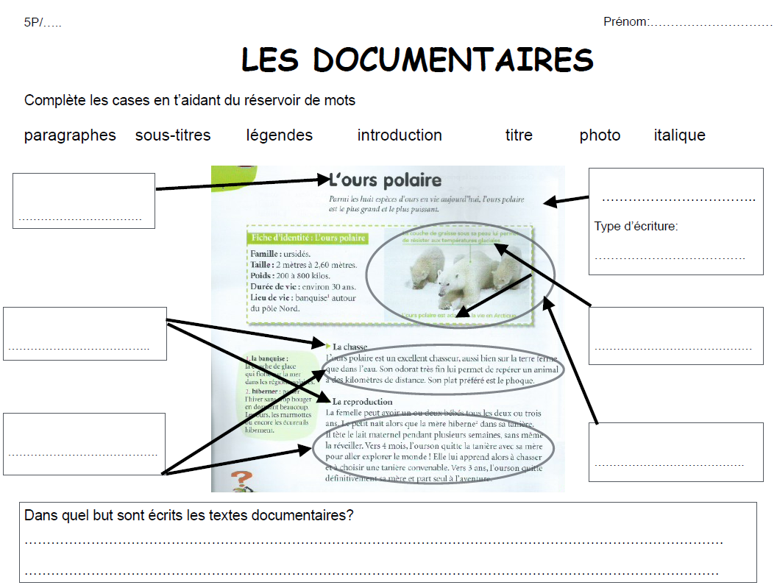  - Comprendre le rôle de chacun :
  Fonction | Eléments
  Organiser l’information | Titres – sous-titres - paragraphes
  Expliquer l’information | Diagrammes – tableaux - graphiques
  Illustrer l’information | Photos – dessin
  Mettre en valeur un élément | Caractère gras
2 | Rechercher des informations | - Lire le texte pour répondre aux questions suivantes :  Q1 : L’homme de Néandertal parlait-il ?  Q2 : Homo sapiens est-il lié à nous ?  Q3 : Quels sont son poids et sa taille ?  Q4 : Homo sapiens est-il sédentaire ? Explique ta réponse avec 2 arguments (exemples).  Chaque question est accompagnée d’une question réflexive sur la manière dont a été trouvée la réponse. En lien avec les travaux de Je lis, je comprends https://www.inshea.fr/fr/type-de-la-fiche-p%C3%B4le-tsa/je-lis-je-comprends.  Différenciation :  - Les lect.eur.rice.s autonomes répondent seul.e.s et par écrit aux questions, sur feuille. (cf. feuille de travail ci-dessous)  - Les élèves à besoins éducatifs particuliers sont réuni.e.s en groupe de besoin autour de l’enseignant.e.  On lit les questions oralement.  Puis on lit les titres et sous-titres. (On va pratiquer une lecture de survol.)  A votre avis, où faut-il chercher la réponse à la première question ?  Dans la partie consacrée au langage parce qu’on nous demande si Néandertal savait parler.  Très bien. Alors on lit le paragraphe. On fait là une lecture ciblée. Quelle est la réponse ? Où l’avez-vous trouvée ?  Néandertal avait un langage articulé mais moins élaboré.  Idem pour les questions 2 et 3.  Faire remarquer qu’on n’a pas eu besoin de lire tout le texte pour répondre. On a ciblé notre lecture.  Pour la question 4, on constate qu’il n’y a pas de paragraphe spécifique. Donc il faut tout lire et prêter aussi attention à la carte.  La lecture ciblée n’est pas adaptée à toutes les questions.
3 | Mise en commun des réponses | La correction se fait grâce au texte projeté.  Ecrire les questions sur un côté du tableau. Une couleur par question serait très intéressant.  Pour chaque question on reprend le raisonnement réalisé avec le groupe de besoin. Et on fait la flèche qui relie la question au titre du paragraphe. Puis on souligne les éléments du texte qui apportent la réponse. (de la même couleur que la question).  On met bien en évidence les deux modalités de lecture qui ont été faites au cours de ce travail  - Pour savoir de quoi parle le texte en général et repérer les différentes parties, on pratique la lecture de survol.  - Quand on sait que la réponse se trouve dans une partie précise du texte (grâce aux titres, aux légendes, …), on fait une lecture ciblée.  Pour la dernière question, on doit lire le texte et s’intéresser à la carte.  Les arguments à faire valoir se trouvent : dans la carte, dans le § couleur de peau, § fossile du Maroc, dernier paragraphe avec le mot nomade.  - Parfois, il n’est pas possible de savoir où se trouve la réponse, ou bien elle est dans plusieurs endroits. Dans ce cas, il faut lire tout le texte.

PROLONGEMENT

- La reproduire avec un autre texte documentaire (pour exercer la lecture de survol, la lecture ciblée et la lecture intégrale bien institutionnaliser ces pratiques – voir texte sur les poissons)
- Approfondir les compétences de lecteur expert : anticiper des contenus et faire des liens
On pourra regarder la vidéo de modelage d’une séance sur l’anticipation et l’émission d’hypothèses avant la lecture (5’) : https://adel.uqam.ca/documents-a-telecharger/capsules-video/ (faire des prédictions)

MATERIEL COMPLEMENTAIRE

Pour aider les élèves à discerner les manières de trouver les réponses aux questions on peut utiliser les affichages suivants (et s’y référer régulièrement) :

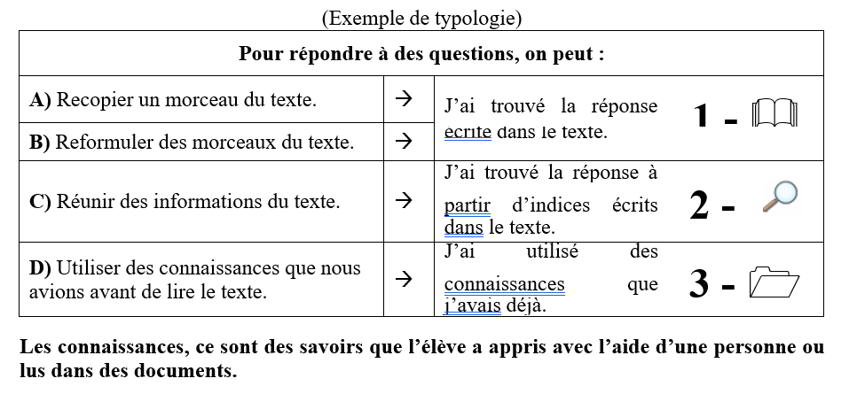
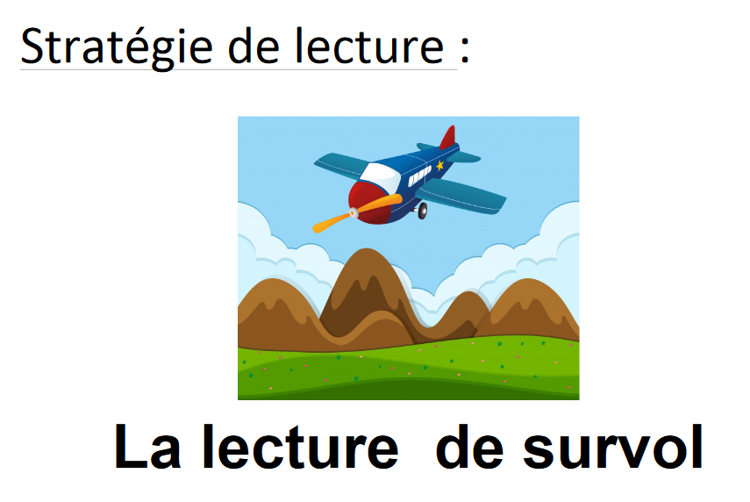

Je n’ai pas trouvé d’affichage tout fait sur la lecture ciblée. Je trouve cette image parlante :

HOMO SAPIENS

- L’homme de Néandertal parlait-il ? (Surligne en vert les éléments qui t’ont permis de répondre)
……………………………………………………………………………………………………………………………..
……………………………………………………………………………………………………………………………..
Pour trouver la réponse
- J'ai lu tout le texte  - J'ai lu une partie du texte  - Je n'ai pas lu le texte | - J'ai trouvé la réponse écrite dans le texte.  - J'ai trouvé la réponse à partir d'indices écrits dans le texte.  - J'ai utilisé des connaissances que j'avais déjà.

- Homo sapiens est-il lié à nous ? (Surligne en rose les éléments qui t’ont permis de répondre)
……………………………………………………………………………………………………………………………..
……………………………………………………………………………………………………………………………..
Pour trouver la réponse
- J'ai lu tout le texte  - J'ai lu une partie du texte  - Je n'ai pas lu le texte | - J'ai trouvé la réponse écrite dans le texte.  - J'ai trouvé la réponse à partir d'indices écrits dans le texte.  - J'ai utilisé des connaissances que j'avais déjà.

- Quels sont son poids et sa taille ? (Surligne en bleu les éléments qui t’ont permis de répondre)
……………………………………………………………………………………………………………………………..
……………………………………………………………………………………………………………………………..
Pour trouver la réponse
- J'ai lu tout le texte  - J'ai lu une partie du texte  - Je n'ai pas lu le texte | - J'ai trouvé la réponse écrite dans le texte.  - J'ai trouvé la réponse à partir d'indices écrits dans le texte.  - J'ai utilisé des connaissances que j'avais déjà.

- Homo sapiens était-il sédentaire ? Explique ta réponse avec au moins deux arguments (ou exemples). (Surligne en jaune les éléments qui t’ont permis de répondre)
……………………………………………………………………………………………………………………………..
……………………………………………………………………………………………………………………………..

Pour trouver la réponse
- J'ai lu tout le texte  - J'ai lu une partie du texte  - Je n'ai pas lu le texte | - J'ai trouvé la réponse écrite dans le texte.  - J'ai trouvé la réponse à partir d'indices écrits dans le texte.  - J'ai utilisé des connaissances que j'avais déjà.

